ACTES DE BAPTEME DE

HUBERT ELISABETH
28/04/1734 00:00

B449
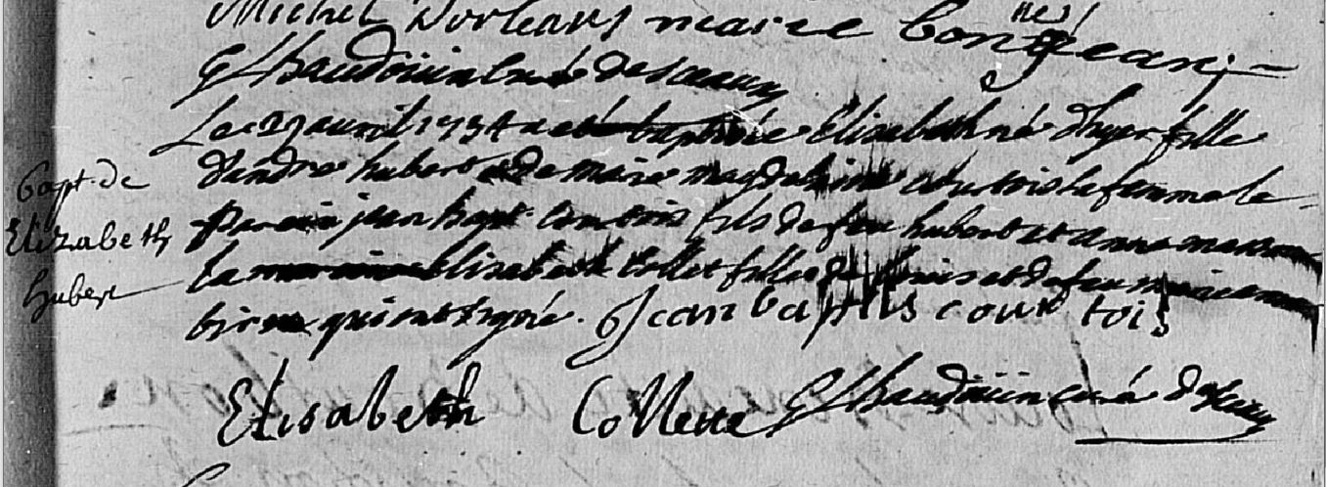
Transcription

Le 29 avril 1734 a été baptisée Elisabeth née d'hyer fille d'andré HUBERT et de Marie Magdeleine COURTOIS sa femme. Le parein Jean Baptiste COURTOIS fils de feu Hubert et anne M....
La maraine Elisabeth COLLET fille de Louis et de feu …. qui ont signé

